出國報告（出國類別：開會）

BC/Ag及TiO₂/Ag織布製備及抗菌行為研究

服務機關：國防大學理工學院國防科技研究所
姓名職稱：楊福助 中校
派赴國家：泰國曼谷
報告日期：中華民國97年12月15日
出國期間：97年11月24日至28日

摘要
2008亞洲生物科技大展暨第二屆國際生技會議(The 2nd Asia's Leading International Conference and Exhibition in Biotechnology and the International Conference on Life Science 2008)，是由泰國銷售及市場學術機構、美國密西根大學、奧克拉荷馬大學、凱斯西儲大學等共同舉辦，大會地點為泰國曼谷皇后會議中心，為亞洲地區該領域中相當重要之研討會。參加人員主要為亞洲地區專家學者，此研討會投稿論文計有525篇，接受篇數為106篇。大會所含概的領域相當廣泛，橫跨物理、化學(工)、生醫、(奈)微米製程等領域，國內外學者齊聚一堂討論不同領域的研究成果與應用。本次會議提供個相當好的知識交流平台，藉由此學術交流進而瞭解國際未來研究發展方向及趨勢。此外，藉由參與大會各國專家學者之交換研究心得及吸取他人寶貴之研究經驗，將可做為個人日後研究之參考。
筆者此次感謝獲國科會補助成行，其發表題目為”Preparation and characterization of fabrics supported with BC/Ag and TiO₂/Ag for antibacterial behavior ”，達到與各國學者交流的目的，真是獲益匪淺。

目次
頁碼
- 會議目的………………………………………………………………4
- 會議過程…………………………………………………………….4-7
- 會議心得………………………………………………………………8
- 建議事項…………………………………………………………...9-10

- 會議目的
2008亞洲生物科技大展暨第二屆國際生技會議(The 2nd Asia's Leading International Conference and Exhibition in Biotechnology and the International Conference on Life Science 2008)，是由泰國銷售及市場學術機構、美國密西根大學、奧克拉荷馬大學、凱斯西儲大學等共同舉辦，乃年度性之國際學術會議，其會議宗旨在於結合世界各國有關微米程序與奈米技術研究領域之學者專家，就專長領域進行一系列學術研究成果發表及新知討論，該學會歷年來所主辦之學術研究年會、研討會及專題討論會，皆對該學術領域有深遠的影響及貢獻。因此，藉由此學術交流進而瞭解國際未來研究發展方向及趨勢並與參與大會各國專家學者交換研究心得及吸取他人寶貴之研究經驗，將可做為個人日後研究之參考。

- 會議過程
(一)本屆年會為亞洲地區該領域中相當重要之研討會。參加人員主要為亞洲地區專家學者及研究人員參與為期3天之學術論文發表及討論會。2008亞洲生物科技大展暨第二屆國際生技會議(The 2nd Asia's Leading International Conference and Exhibition in Biotechnology and the International Conference on Life Science 2008)，是由泰國銷售及市場學術機構、美國密西根大學、奧克拉荷馬大學、凱斯西儲大學等共同舉辦，大會於2008年11月25日至11月27日在泰國曼谷皇后會議中心舉行。此為全球生物技術及高分子方面非常重要的研討會之一，與會者多為各國在該領域學有專精之教授與學者，於此與各國學者相互交流之下獲益良多。
(二)本次研討會每天安排不同研討會議地點同時舉行不同議題發表，與會者可在會議期間自行選擇有興趣的場次參與研討過程，其研究領域與大會流程如后。
SCOPE
- Business, business development in Biotechnology
- Financial, investment, consultancy
- Bio-fuel and bio-energy
- Environment
- Biotech in Food industry
- Biotech in Agriculture industry
- Therapeutic
- Emerging biotechnology, recent advancement, innovation, R & D
- Consumer manufacturing and bio-processing
- Feedstock
- Chemical and bio-materials
- Health & Wellness
- Bionanotechnology
- Bioinformatics
- Biohorticulture
- Others related biotechnology issues

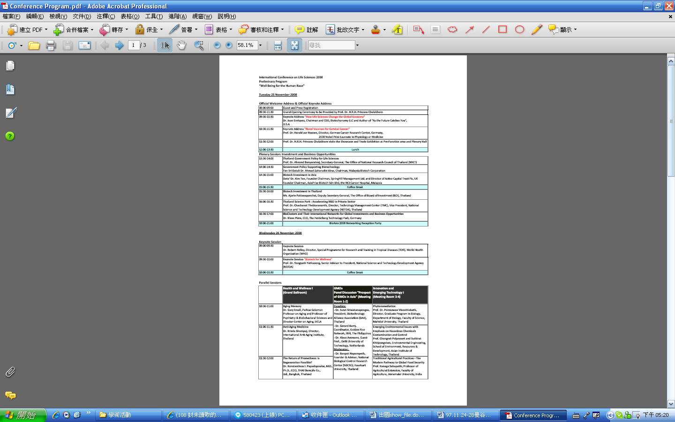
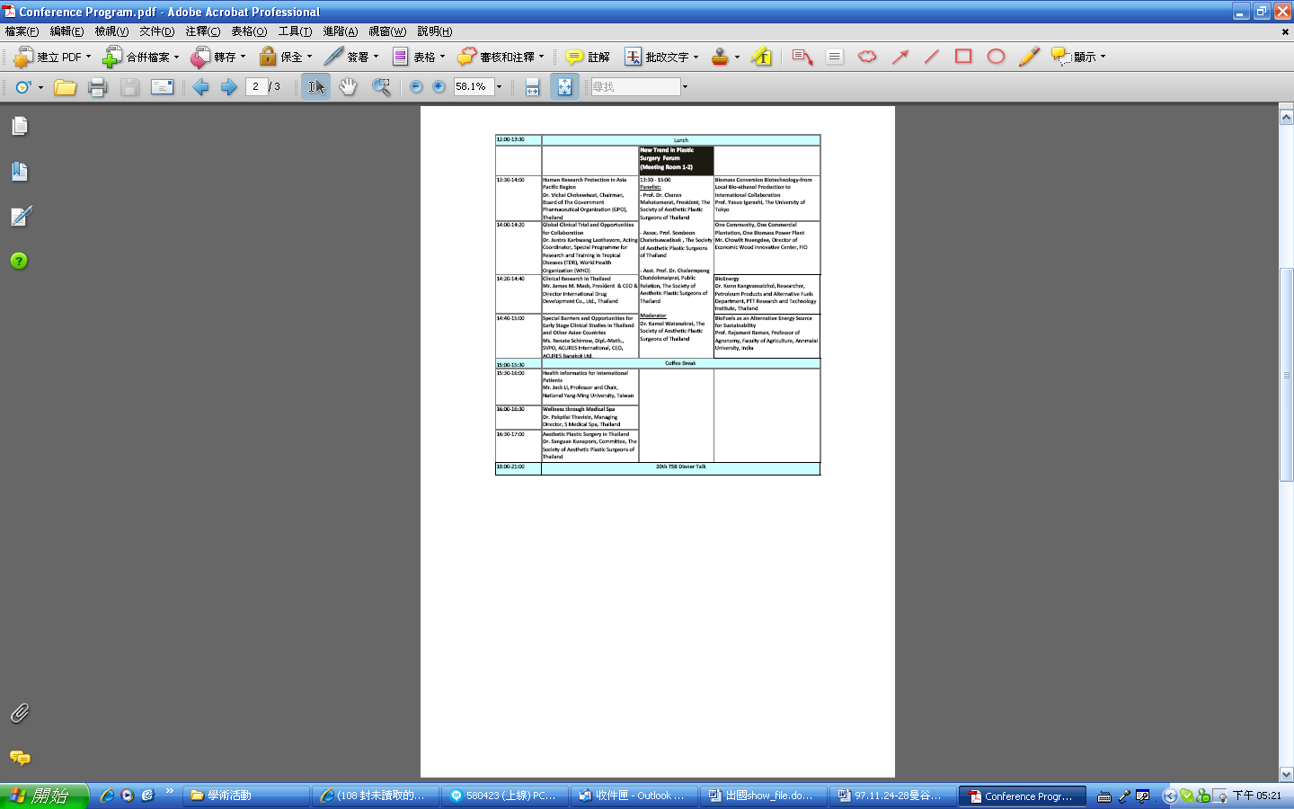
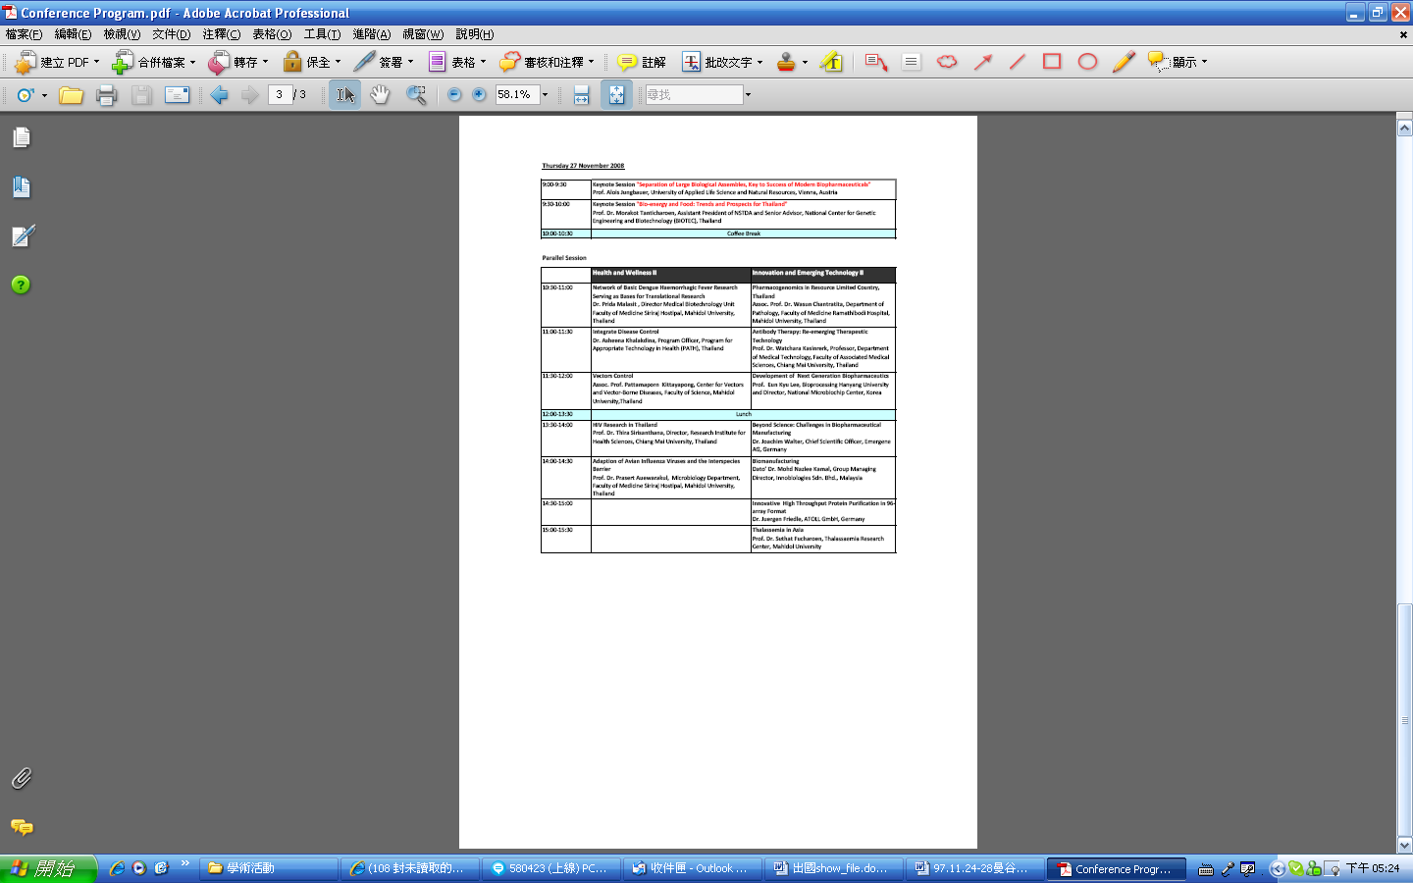
- 會議心得
此次會議全世界高分子及能源專家學者齊聚一堂發表論文，共同討論。整個會議期間，與會學者對所有發表之研究論文均顯示高度的興趣，整個現場充滿了濃厚的學術氣氛，以及人人對研究工作所抱持的積極態度，令人印象深刻。筆者能有機會參加此盛會，非常榮幸，從會議學術交流中吸收到國際間最新的研究資訊，並與其他研究領域的學者討論，交換研究心得，對於日後之研究工作頗有助益。目前生物化學及高分子的研究工作主要集中在美國、日本、俄國、德國及歐洲如英、法、義大利等國。亞洲方面從事高分子分析的研究工作主要是集中在日本，約有70人參與大會，可見研究在日本蓬勃發展。大陸也有派人參加大會，在美國具規模的生物科技公司及學校皆設有專門的高分子化學研究實驗室，投入大批人力及物力於生化高分子及再生能源之開發研究及特性應用，日本及泰國從事之研究主要集中在生物化學的應用，在這個領域內研究了環保材料等產品有相當之成就。而法國也非常重視其應用。與會學者皆認為生化高分子勢必成為未來的主流，本項主題成為眾人注目的焦點。我國已將生物科技及高分子光電材料列為未來重點發展項目，對於此類研究方面極需再投入更多的經費及人力。
回程參觀朱拉隆宮大學，該大學屬於綜合型大學，涵蓋文學、法學、理學、工學、教育學、經濟學、藥學、醫學、農學等學部。學生人數約42,000人，教職員計5,400餘人，教授有1,046人。校園設施規劃完善。其前身名為皇家兵營成立於1871年，該校命名為朱拉隆宮大學成立於1917年三月，而於1961年成立研究所。主要研究高分子的合成、反應、結構和性質及其在石化科技及生物科技的功能和運用。可再細分為五個研究領域：高等高分子(Advanced Polymer Chemistry) 、生物科技與基因工程(Biotechnology and Genetic Engineering)、能源研究(Energy Research)、環境研究(Environmental Research)和冶金與材料科學研究(Metallurgy and Materials Science Research)。全校上課皆以英語教學，由於組織目標及分工明確，師、生之教學及研究品質質與量俱佳，而且使得該校成為世界級名校。
2007 BioAsia亞洲生技展台灣廠商成果豐碩，其中來自行政院農委會屏東農業生物技術園區多家進駐廠商，展出各項先進生物技術與產品，掌握現代農業生物科技產業趨勢。展覽現場熱鬧非凡，參觀者及來自東南亞各國買家進場踴躍，絡繹不絕，更與臺灣廠商代表洽商合作，商機無限，並獲得當地媒體採訪宣傳臺灣生物科技。參展的台灣生技企業，在醫藥生技與農業生技各方面產業都擁有良好基礎，包括長於檢定試劑套組的廠商具備基因重組、高密度微生物發酵及蛋白質純化製程技術；並有多家結合營養學、微生物學及漢方醫學等開發機能性保健食品，在商務洽談專區獲得許多東南亞買主簽訂合作契機。亞洲生技產業多元，各類相關產業相互配合，串起龐大的國際商機。亞太地區目前已有5億人口投入生技相關產業或運用生技產品，其產值高達美金39億元。本屆大會藉由展覽、會議、產品發表會、商業對談會等活動，促進亞洲生技產業之研發交流，達到產品技術之提昇。本屆大會協助台灣生物科技菁英開拓國際市場，於國際生技會展進行生物科技技術發表並結合現場展示，展現台灣於生物科技傲人之成果，達成與國際交流之目的，建立貿易與合作實質成效，研發成果提供工業界促使產業升級，值得我國學習與效法。
於研討會中，透過各國學者不同領域的經驗，於問答間各取所需，達到智識精進功效，並積極與各國學者交換演講意見達到學術交流目的。經過此次研討會歷練，使本人對未來之研究更具信心，將持續於此領域探討研析，並且對於後續之研究將會秉持精益求精的精神戮力完成。本次會議提供個相當好的知識交流平台，藉由此學術交流進而瞭解國際未來研究發展方向及趨勢，真是獲益匪淺。
- 建議事項
從與會的二十多國學者中，可知世界各國都積極在從事生物化學與高分子特性之研究及技術開發工作，我們應急起直追，投入更多之人力、物力，蒐集更多的相關資料，才能在這方面跟得上世界各國之水準。例如本次會議所提出之論文，涉及範圍甚廣，且大部份皆為目前進行之最先進的研究成果，目前我國在生物科技及高分子材料方面已有相當的成果，但在其能源再生及高分子特性之研究工作參與者較少，無法有效開發新技術支援高分子特性與能源再生研究工作。2008年BioAsia在生物科技方面建立了作為主要國際會議和研發產品展示之平台，成功地主導亞洲生物科技產業發展並鼓勵和促進跨國合作、知識交換和重要投資的平臺，並朝向國際合作、持續教育、國際網絡、知識分享和開發跨國投資的目標而努力；可說具舉足輕重之學術地位，深值各國學者積極參與並研討。

